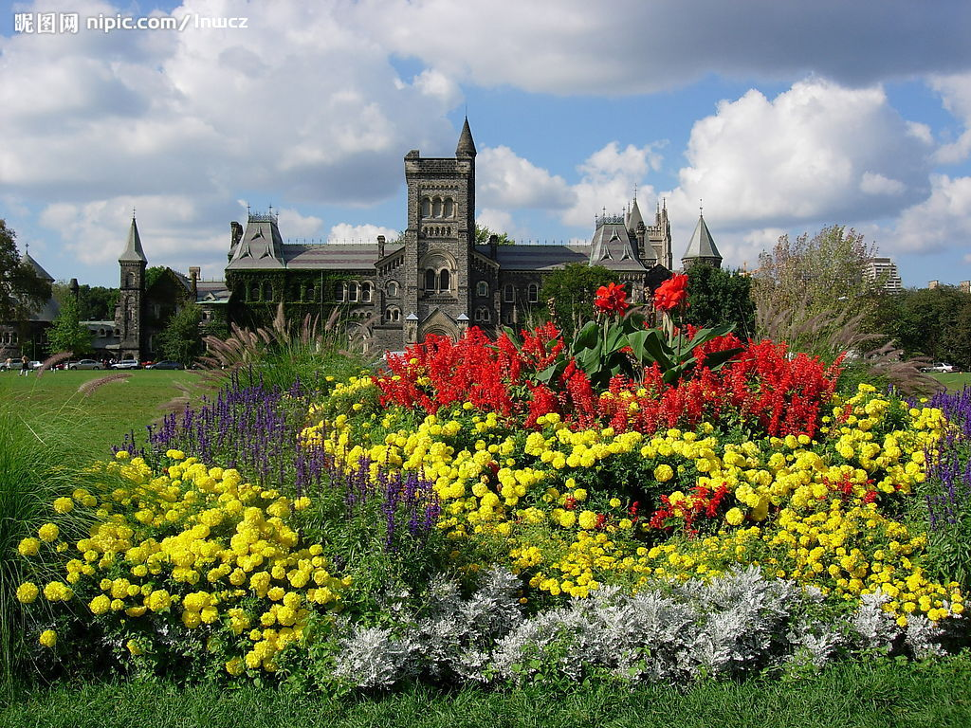
十月份国外大学来访安排

 | 来访大学 | 来访客人 | 到访日期 | 时间 | 接待地点
1 | Acadia University | Michael Hennigar | Monday, October 8th | 2:30-3:15 | 8507
1 | 阿卡迪亚大学 | Michael Hennigar | 2012-10-8（星期一） | 2:30-3:15 | 8507
2 | University of Toronto | Sagebelle Wu | Monday, October 10th | 2:30-3:15 | 阶梯教室
2 | 多伦多 | Sagebelle Wu | 2012-10-10（星期三） | 2:30-3:15 | 阶梯教室
3 | Queen's University | Diana Chang | Friday, October 19th | 12:50-1:40 | 8507
3 | 女皇大学 | Diana Chang | 2012-10-19（星期五） | 12:50-1:40 | 8507
4 | Cape Breton | Shea McInnis | Tuesday, October 30th | To be confirmed | 8507
4 | 不列颠海角大学 | Shea McInnis | 2012-10-30（星期二） | 待定 | 8507

欢迎广大师生及家长亲临讲座会场！

